КОНКУРС «ДЕТИ ПРОТИВ ТЕРРОРА»

Конкурс провели в целях формирования гражданской позиции у подрастающего поколения, гармонизации межэтнических отношений, развития стойкого неприятия идеологии терроризма через художественное творчество.
Задачи конкурса:
привлечение внимания общественности к фактору опасности проявления терроризма и экстремизма;
формирование правильного мнения среди детей и подростков о сущности и общественной опасности терроризма;
содействие творческому самовыражению участников Конкурса.
Конкурс провели среди учащихся 3-9 классов.
Учащиеся очень ответственно отнеслись к данному заданию и выполнили на отлично.
Среди всех работ членами жюри были выбраны 3 рисунка, которые получили призовые места.
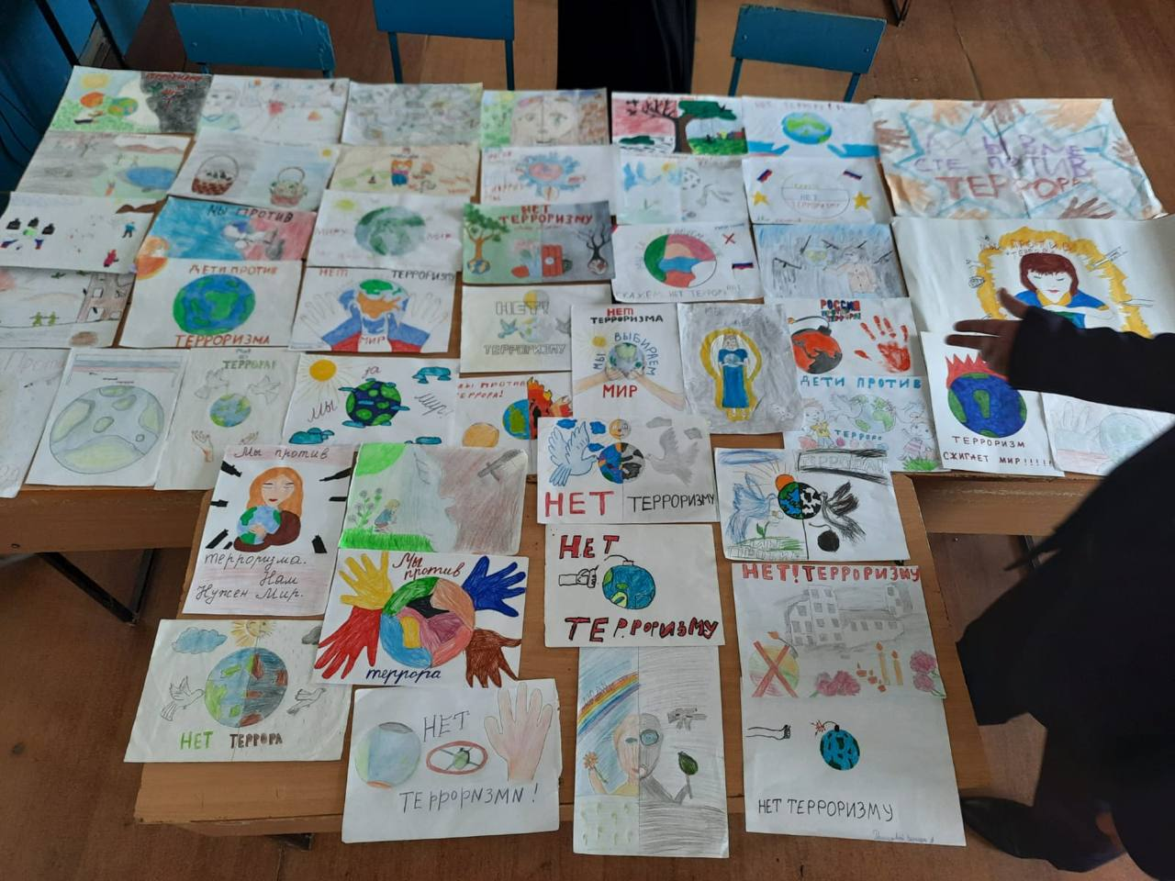

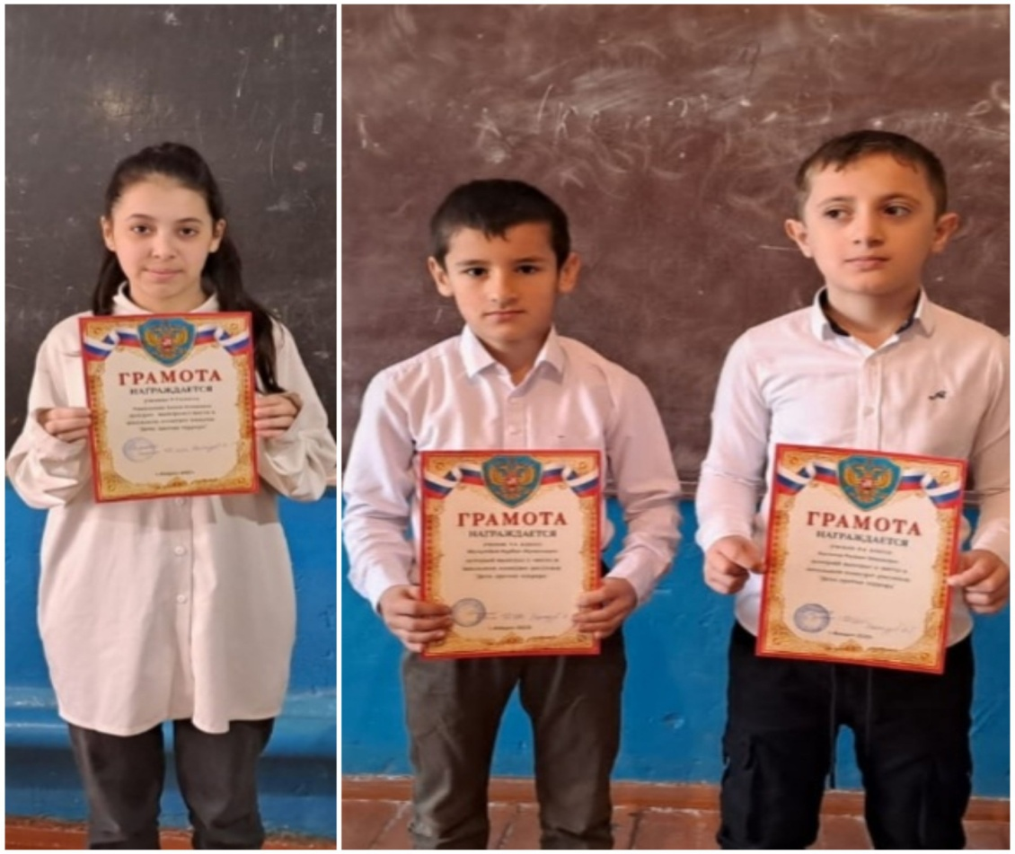
Педагог- организатор Агаханова Т. А.

